codeExplorer使用说明书

最后修订时间：25.10.10

目录
1 介绍 1
2主要功能 1
2.1模型仓库 1
2.2 代码数据集 2
2.3 任务列表 3
2.3.1 预处理任务列表 3
2.3.2 训练任务列表 5
2.3.3 测试任务列表 7

1介绍
CodeExplorer是一个汇集代码扫描工具的软件平台。使用这些代码扫描工具时，需要上传待分析的代码库，然后依次进行代码预处理、模型训练、模型使用和结果可视化等多个步骤（可分离使用）。通过扫描代码，可以发现隐藏在代码中的缺陷（如代码克隆、特征嫉妒等），用于评估和改善软件质量。
本文旨在帮助读者快速了解网页使用，详细介绍各部分具体内容及功能。接下来，将按照模型仓库、代码数据集、预处理任务列表、训练任务列表、测试任务列表的顺序依次进行介绍。

2主要功能

2.1登录
账号：bindian
密码：bindian2024
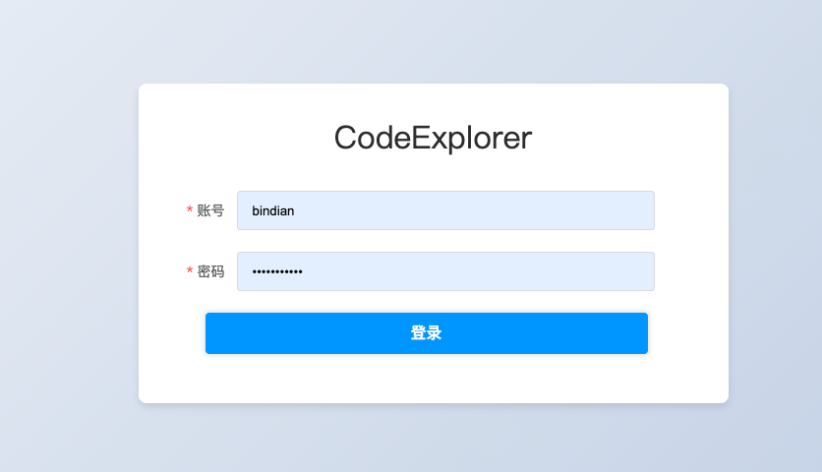

2.2模型仓库

模型仓库用于展示当前所有的模型信息，除了表格中展示的基本信息外，点击“查看”按钮可以看到模型训练时设置的参数。点击“删除”按钮可以删除所选模型，注：此操作不可逆。模型会在训练任务结束时自动生成，用户不可自行导入，在测试阶段可选表格中任一模型进行代码测试。
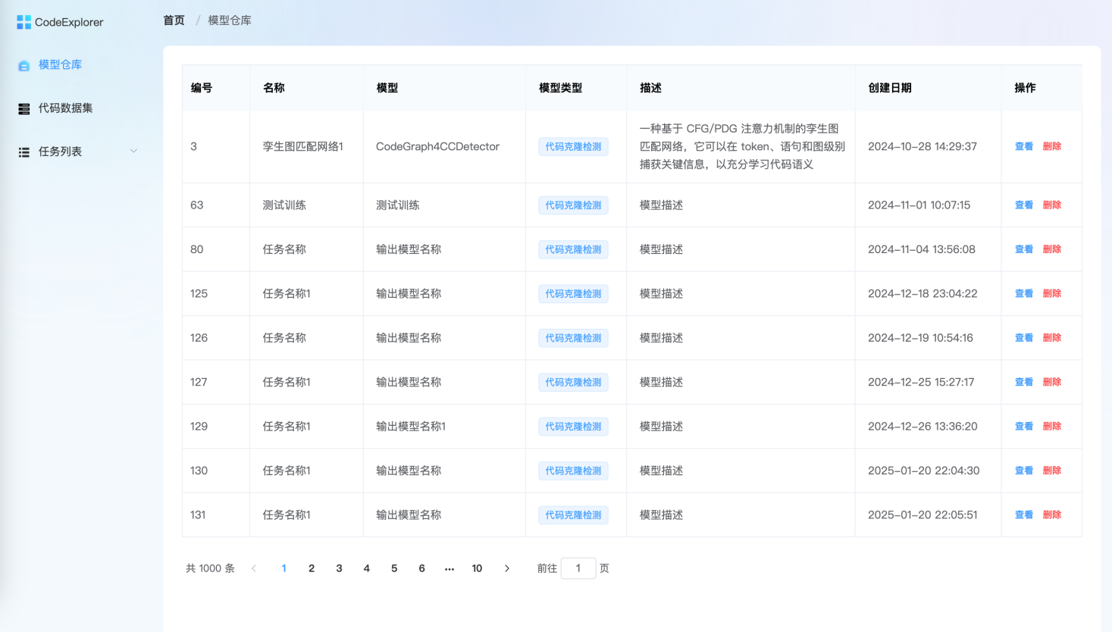
模型仓库列表
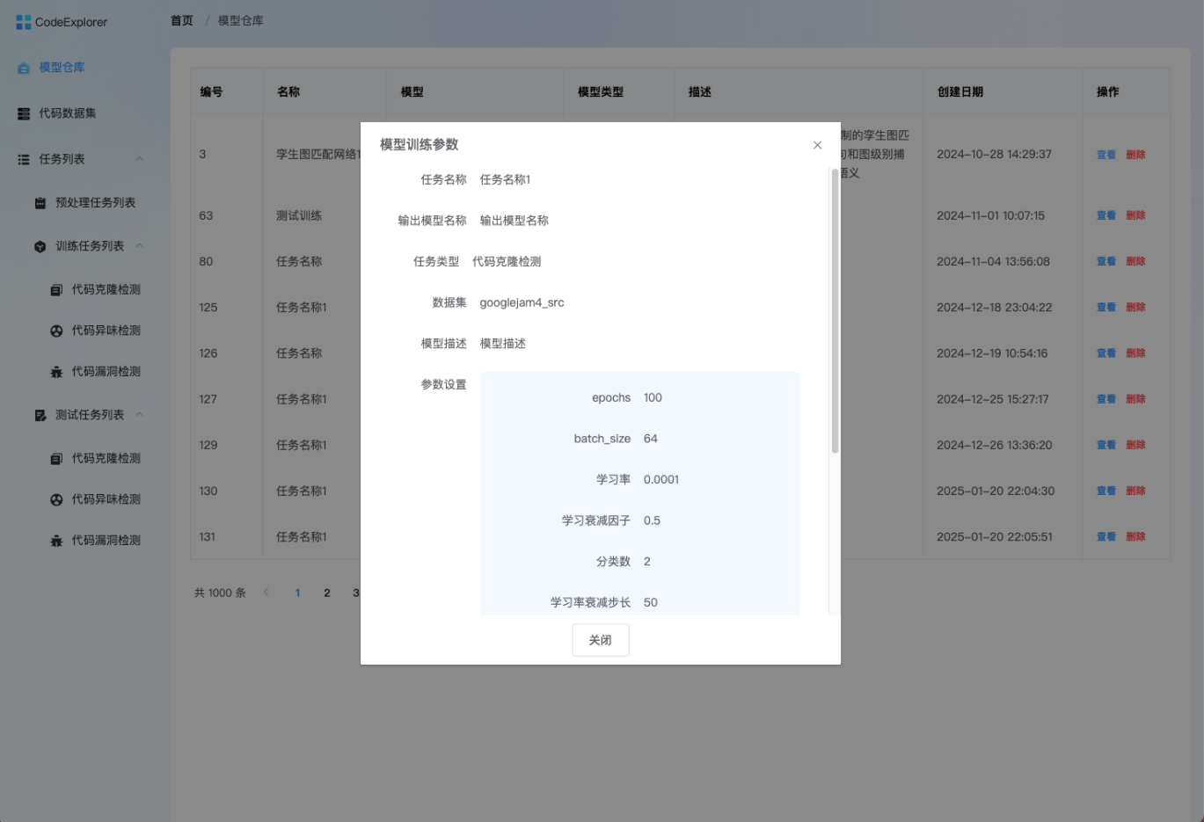
模型仓库“查看”按钮

2.3代码数据集
代码数据集用于展示当前所有的数据集信息，包括已预处理数据集和未预处理数据集。同样的，用户除了可以看到基本信息外，点击“查看”按钮可以看到此数据集中的具体内容。点击“新增原始数据集”可将本地数据上传至网站，用于检测与评估。
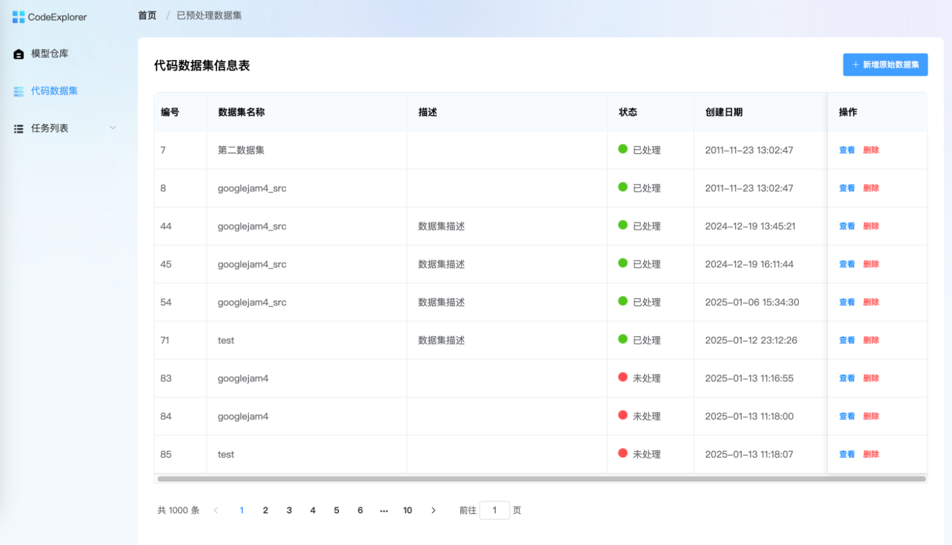
代码数据集按钮
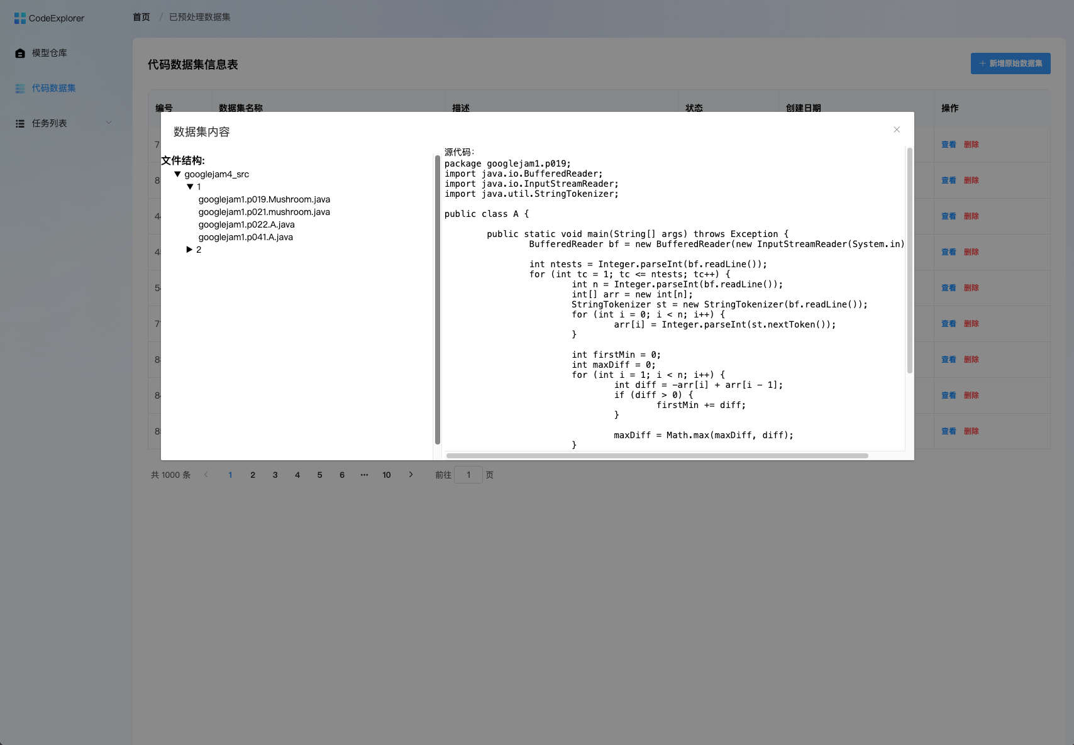
代码数据集“查看”按钮

2.4任务列表
任务分为三种：预处理任务、训练任务以及测试任务，三种任务相互独立，但gpu、模型资源共享。

2.4.1 预处理任务列表
预处理任务会将未预处理的数据集变为已处理数据集。操作流程为：
- 进到任务列表-预处理任务列表，点击“新增预处理任务”，填入信息，选择想要预处理的代码。
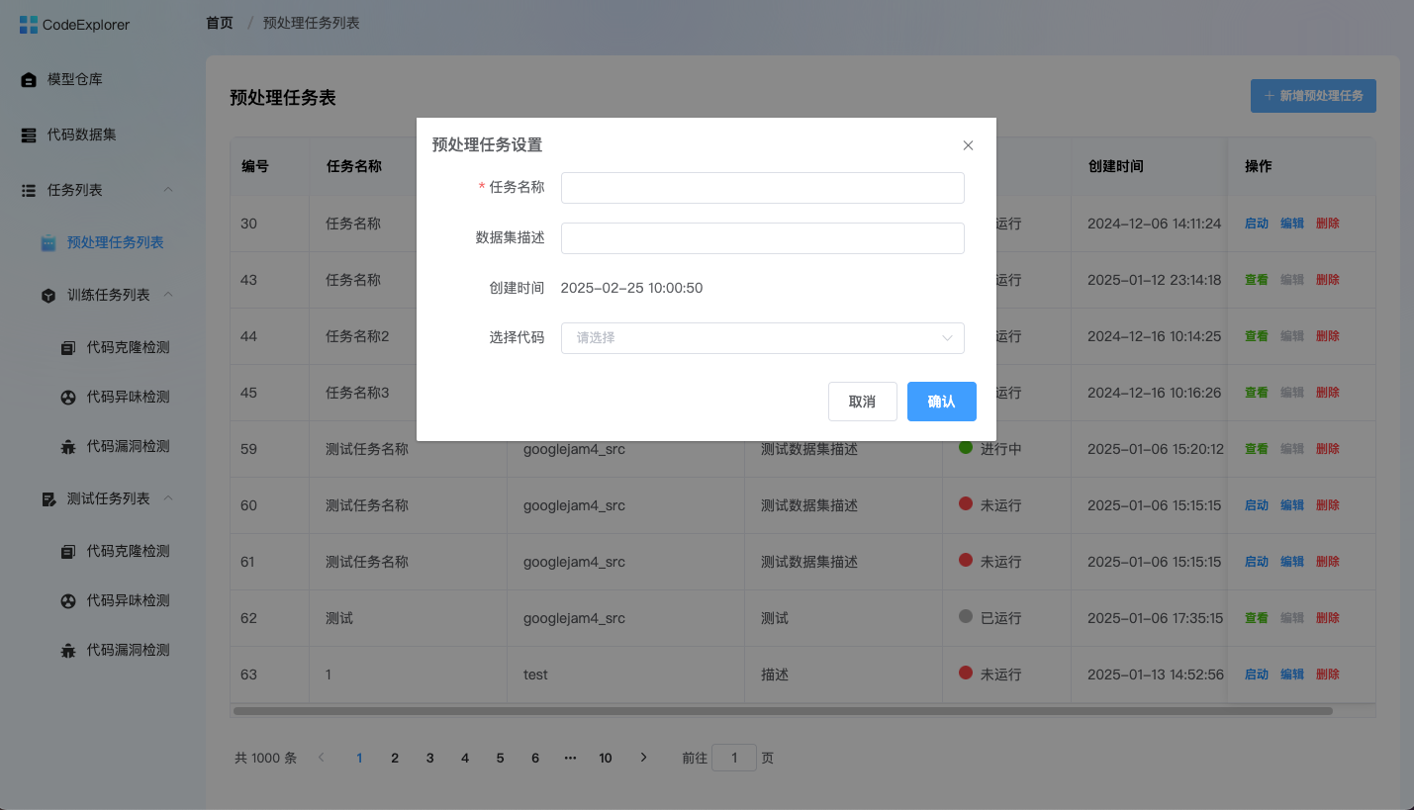
“新增预处理任务”窗口
- 新建完成后可在预处理任务表中看到，任务在未启动前都是可以进行编辑的。
- 点击“启动”按钮，会跳转到预处理展示界面，点击启动按钮任务，选择空闲的GPU后开始执行任务，顶部的进度条会显示总体进行流程，并且用户可随时点击“停止”按钮停止任务。
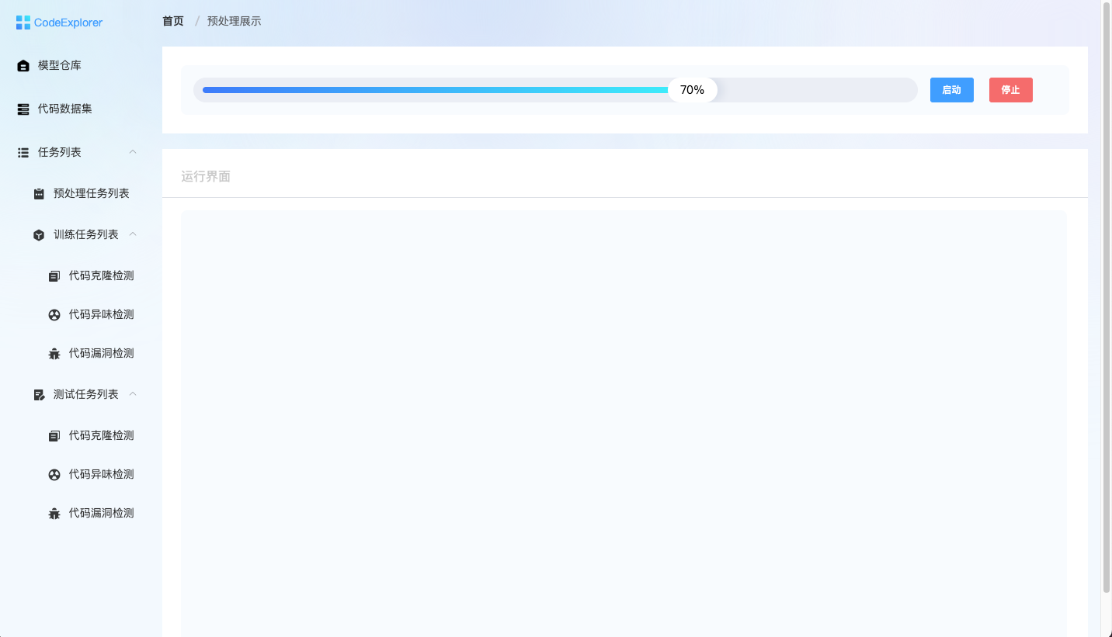
预处理任务启动界面
- 任务启动后运行界面会产生控制台信息，方便用户查看执行情况。
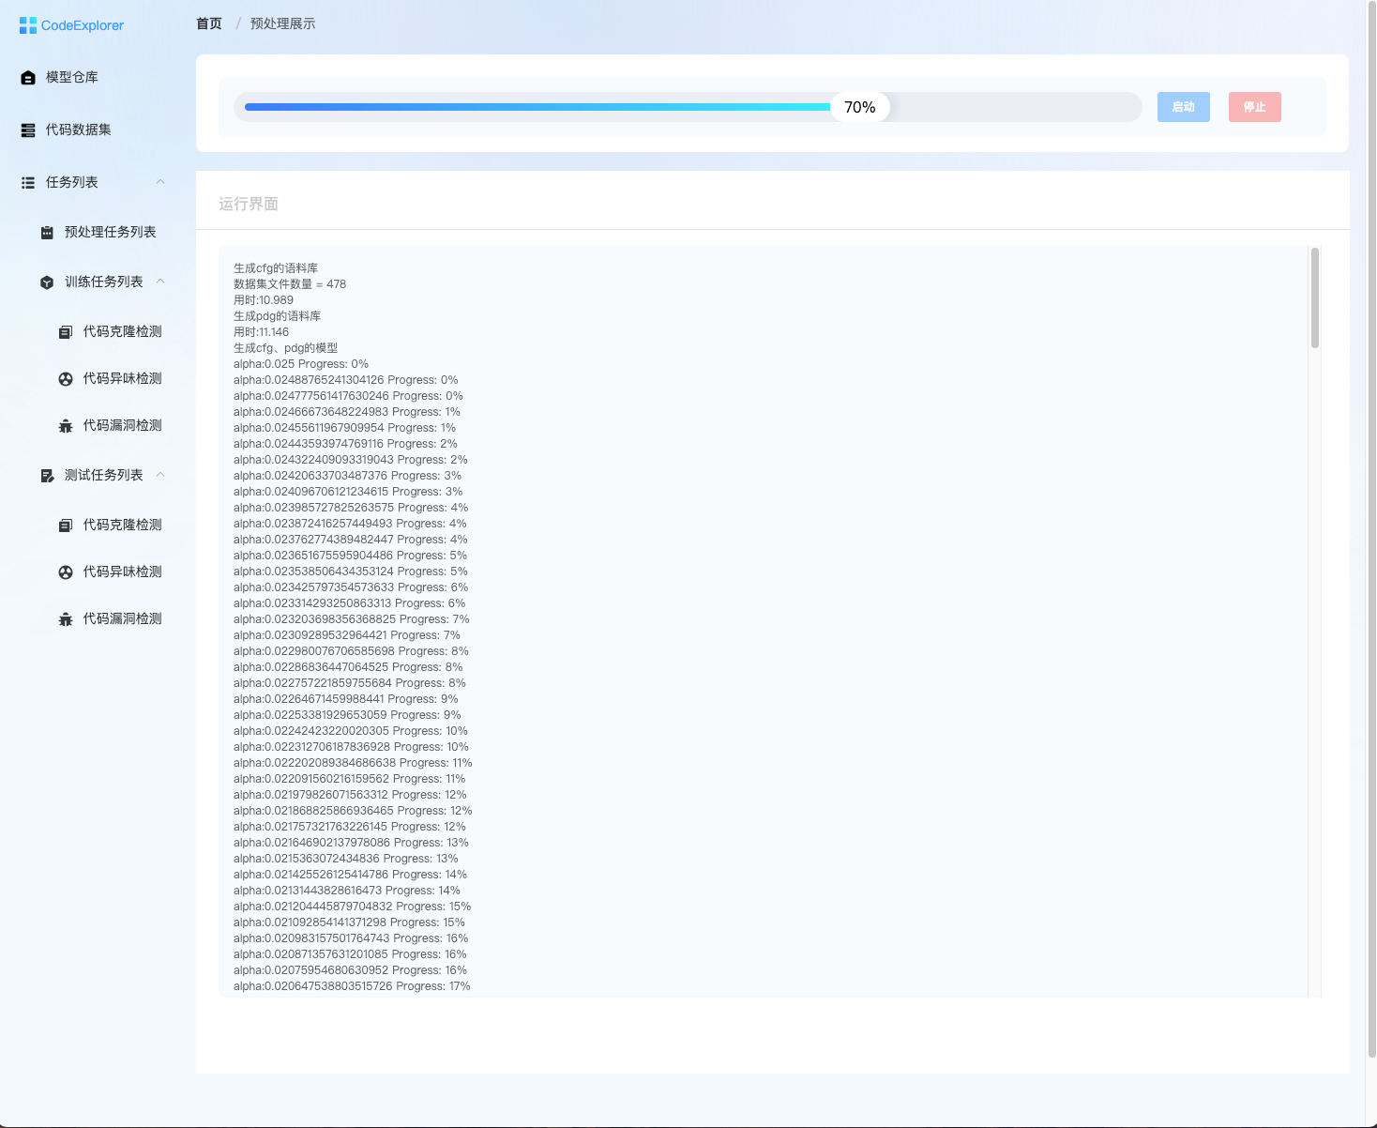
预处理任务运行界面
- 启动成功后用户可随时点击该任务的“查看”按钮查看运行情况。

2.4.2 训练任务列表
训练任务有三种，分别是代码克隆检测、代码异味检测以及代码漏洞检测。这里将着重对代码克隆检测流程的描述。
训练任务会对选择的不同数据集训练出不同模型，操作流程为：
- 进入任务列表-训练任务列表-代码克隆检测，点击“新增训练任务”，输入各项信息，并且可以自定义修改参数设置。注意：此处数据集必须是已处理好的数据集才可在此处展示。
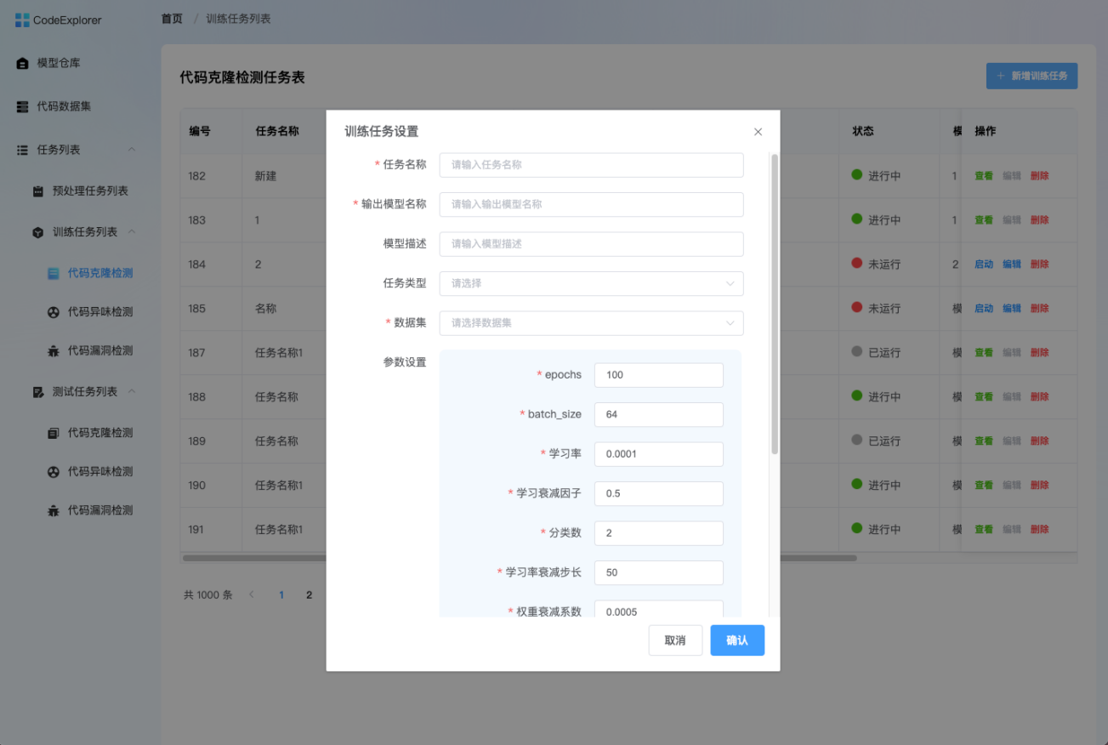
“新增训练任务”按钮界面
- 新建完成后可在代码克隆检测任务表中看到，任务在未启动前都是可以进行编辑的。
- 点击“启动”按钮，会跳转到训练过程展示界面，点击启动按钮任务，选择空闲的GPU后开始执行任务，顶部的进度条会显示总体进行流程，并且用户可随时点击“停止”按钮停止任务。
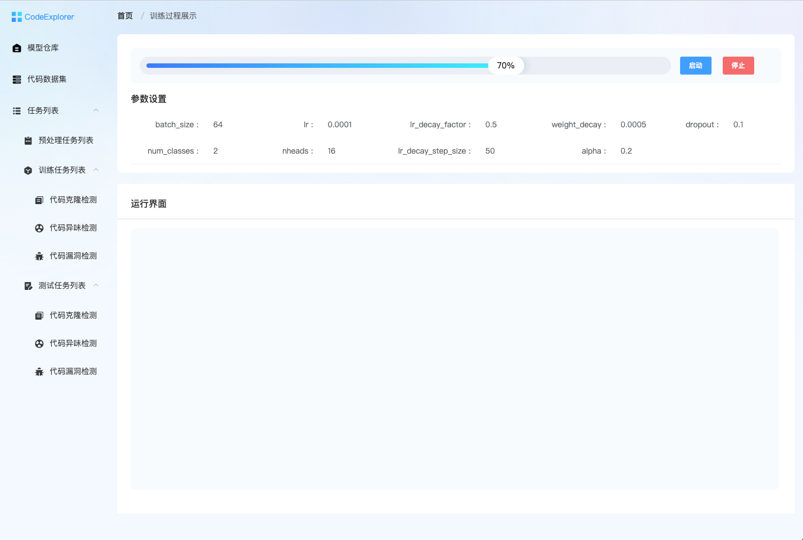
训练任务“启动”按钮界面
- 任务启动后运行界面会产生控制台信息，方便用户查看执行情况。
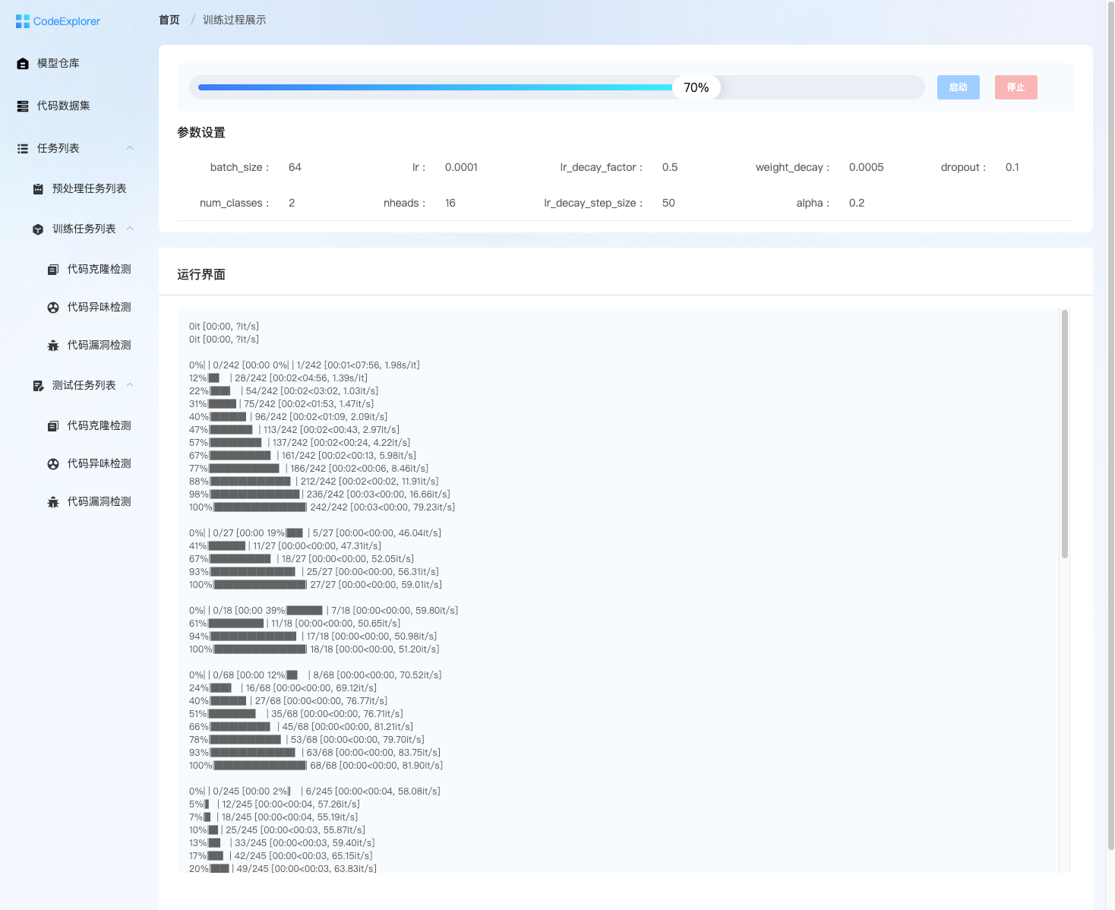
训练任务运行界面
- 启动成功后用户可随时点击该任务的“查看”按钮查看运行情况。

2.4.3 测试任务列表
对应训练任务列表，测试任务同样有三种，这里将着重进行代码克隆检测流程的描述。
测试任务会对生成的模型与用户选择的代码进行检测，分析与评估模型的好坏。操作流程为：

- 进入任务列表-测试任务列表-代码克隆检测，点击“新增测试任务”，输入各项信息，并且可以自定义修改参数设置。注意：此处数据集必须是已处理好的数据集才可在此处展示。
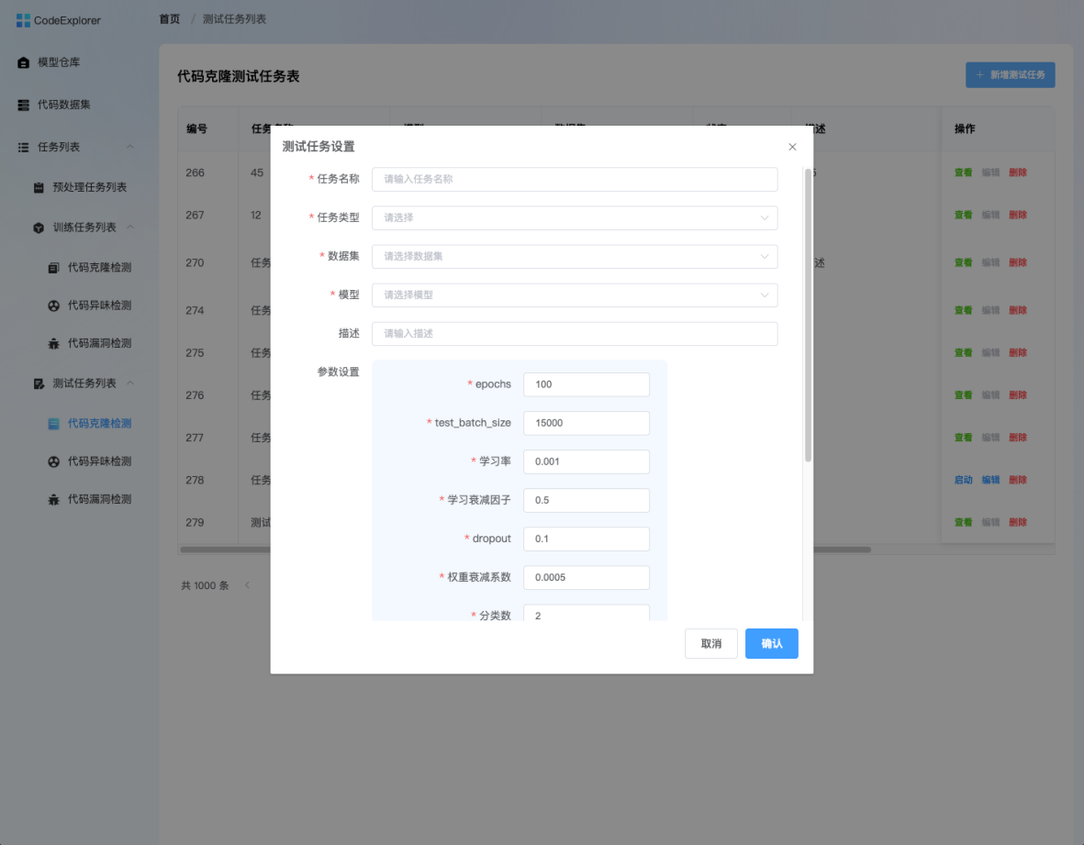
“新增测试任务”界面
- 新建完成后可在代码克隆测试任务表中看到，任务在未启动前都是可以进行编辑的。
- 点击“启动”按钮，会跳转到测试过程展示界面，同样的，点击启动按钮任务，选择空闲的GPU后开始执行任务，顶部的进度条会显示总体进行流程，并且用户可随时点击“停止”按钮停止任务。
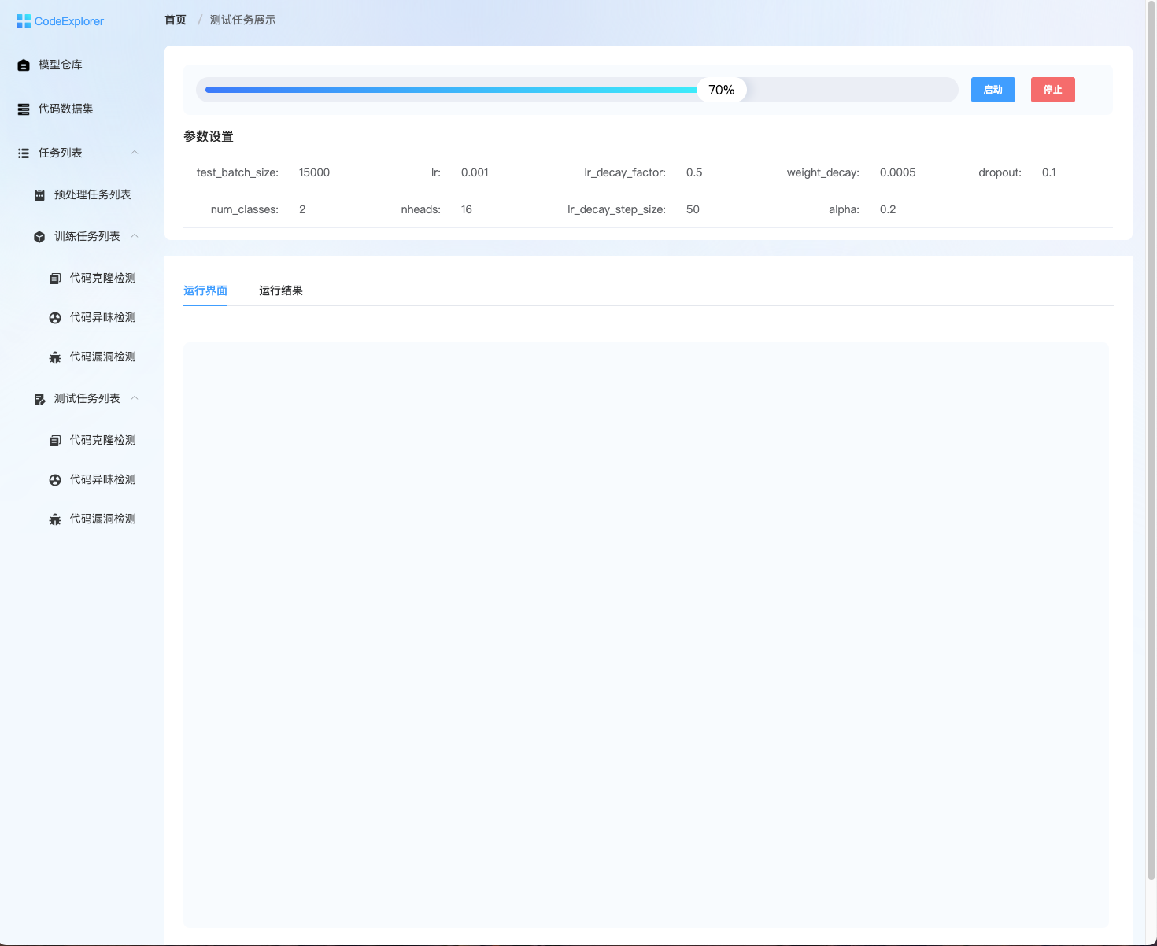
测试任务“启动”按钮
- 任务启动后运行界面会产生控制台信息，方便用户查看执行情况。
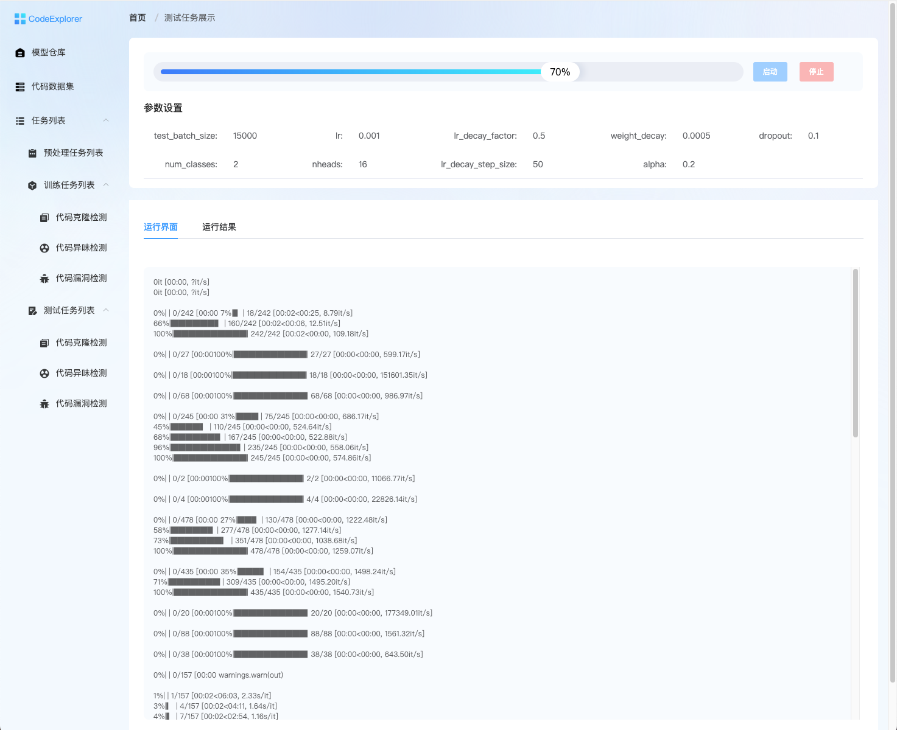
测试任务运行界面
- 启动成功后用户可随时点击该任务的“查看”按钮查看运行情况。
- 当程序运行完成后，点击运行结果，可查看检测结果。注：目录中红色字体为疑似克隆文件名，点击出现源代码、疑似克隆代码以及克隆代码所在目录。
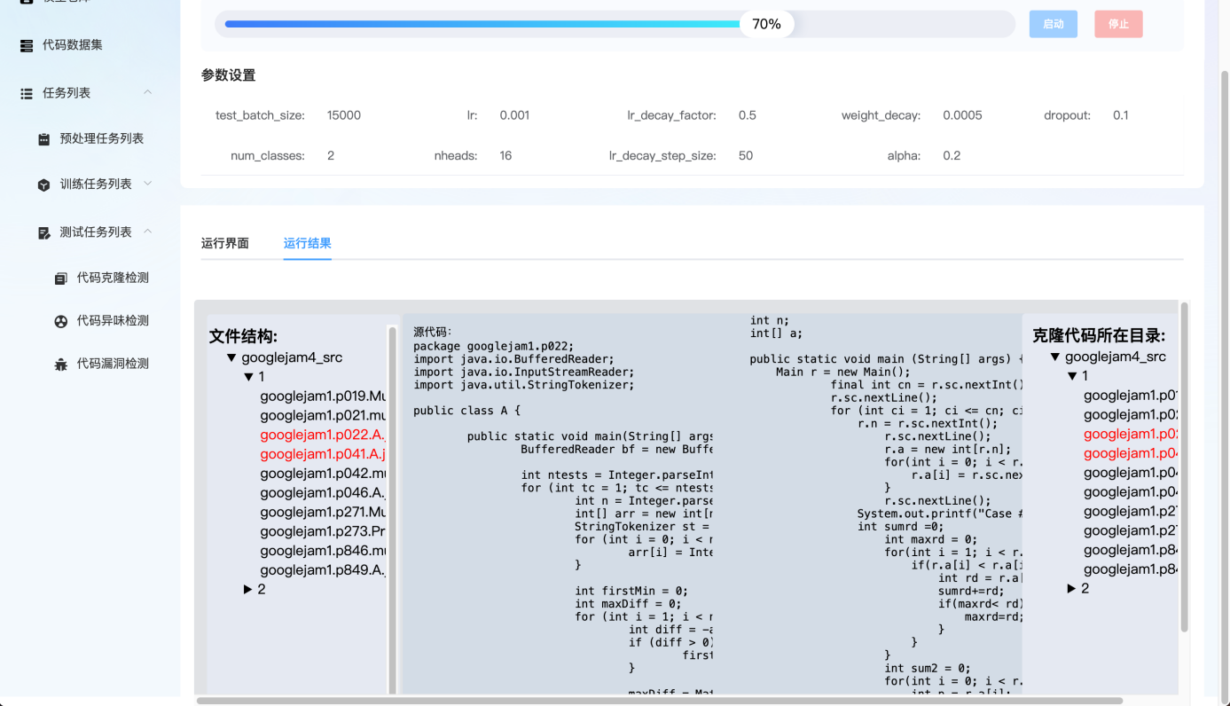
测试任务运行结果

